**Содержание**

Введение 3

1 Анализ 3

1.1 Цель и задачи проекта 3

1.2 Описание предметной области 4

1.3 Обзор существующих программных средств 5

1. 4 Процесс AS IS vs TO BE 7

1.5 Описание вариантов использования 9

Введение

Планируется разработать систему для просмотра, фильтрации и анализа собранных данных об интенсивности транспортного потока, заполненности общественного транспорта в определённых точках города Иркутска.

Разработка нацелена на визуализацию и фильтрацию собранных данных для специалистов по организации дорожного движения, которые, анализируя её, будут иметь представление о популярности маршрутов общественного транспорта и загруженности отдельных участков дорог, для повышения эффективности городского транспортного планирования.

1 Анализ

1.1 Цель и задачи проекта

**Цель:** оптимизировать подсчёт интенсивности ТС на дорогах города, для повышения эффективности городского транспортного планирования.

**Задачи:**

1. Разработать удобное мобильное приложение для студентов для сбора данных об интенсивности дорожного движения и загруженности общественного транспорта.
2. Создать базу данных, которая будет содержать все собранные данные с привязкой пользователя, места и времени сбора.
3. Создать веб-приложения для визуализации собранных данных и их последующего анализа.
4. Синхронизировать собранные данные между мобильным приложением с данными в веб-приложении в реальном времени.
5. Разработать инструменты для анализа, фильтрации и работы с собранными данными в веб-приложении.

1.2 Описание предметной области

**Проблема:** проект решает проблему нехватки инструментов для подсчёта и последующего анализа интенсивности транспортного потока и загруженности общественного транспорта. Проект направлен на улучшение городского планирования путём выявления перегруженных и простаивающих участков дороги с помощью анализа собранных данных.

**Сбор данных:** было разработано мобильное приложение для студентов-транспортников, которые используя его смогут легко и эффективно собирать данные об интенсивности транспортного потока, загруженности общественного транспорта и ширине дороги в определенной точки города. После подсчёта данные отправляются на сервер и отображаются в системе, разработка которой и является данным проектом.

**Актуальность:** в городах по всей России наблюдаются участки дорог, на которых трафик слишком велик и которые не справляются с ним, и наоборот, огромная проезжая часть которой никто не пользуется. Проект направлен на выявление таких участков для последующей работы с ними, для предотвращения заторов и простоев.

**Целевая аудитория:** специалисты по организации дорожного движения, анализирующие трафик.

**Уникальность проекта:** на данный момент нет удобных и мобильных инструментов для подсчёта интенсивности движения на каждом участке дороги. На сегодняшний момент специалисты по организации дорожного движения снимают транспортный поток на видео, после чего анализируют его в таблицах Excel. Это не эффективно и занимает огромное количество времени и сил.

1.3 Обзор существующих программных средств

1. **Системы управления движением (Traffic Management Systems, TMS)**:

Эти программные средства используются для мониторинга, управления и оптимизации транспортных потоков. Они обеспечивают регистрирование данных о движении, помогают в управлении светофорами и контроле транспортных потоков в реальном времени.

**Преимущества**: Возможность интеграции с системами видеонаблюдения и датчиками. Предоставление аналитики в реальном времени.

**Недостатки**: Чаще всего это дорогие решения, требующие сложной настройки, и они могут не учитывать специфику общественного транспорта.

1. **GIS-программы (Geographic Information Systems)**:

Используются для пространственного анализа и визуализации данных, касающихся транспортных потоков. Примером таких решений может быть ArcGIS или QGIS.

**Преимущества**: Высокая степень визуализации, возможность анализа в пространственном контексте, богатые наборы инструментов для работы с картами.

**Недостатки**: Часто требуют специальных знаний для работы и являются менее удобными для пользователей, не имеющих опыта с ГИС.

1. **Системы мониторинга общественного транспорта (Public Transport Monitoring Systems)**:

Эти приложения предназначены для сбора данных о загруженности маршрутов общественного транспорта. Они могут использовать GPS-данные для отслеживания местоположения автобусов и троллейбусов.

**Преимущества**: Наличие данных о времени прибытия и загруженности, интеграция с мобильными приложениями для пользователей.

**Недостатки**: Часто фокусируются только на общественном транспорте и могут не учитывать взаимодействие с автомобильными потоками.

1. **Специализированные мобильные приложения для сбора данных**:  
   Приложения, такие как Collector for ArcGIS и подобные ему, позволяют пользователям собирать полевые данные с использованием мобильных устройств. Они могут быть настроены для сбора информации об интенсивности трафика и состоянии общественного транспорта.

**Преимущества**: Простота использования на местах, возможность работы офлайн и синхронизации данных после выхода в интернет.

**Недостатки**: Ограниченные возможности анализа данных непосредственно в приложении, требуются интеграции с другими системами для глубокой обработки информации.

1. **Системы видеонаблюдения и машинного обучения**:

Решения, которые используют технологии распознавания образов для анализа транспортных потоков. Они могут обрабатывать видео и вычислять показатели трафика автоматически.

**Преимущества**: Высокая точность, возможность автоматического сбора и анализа.

**Недостатки**: Высокая стоимость внедрения и потребность в стабильном интернет-соединении для передачи данных.

1. **Ручные методы учёта** **(бумага и ручка)**:

Традиционные методы учёта, такие как использование бумаги и ручки, все еще широко применяются в городах, где нет доступа к современным информационным системам.

Специалисты по организации дорожного движения берут на себя задачу фиксирования количества автомобилей и заполненности общественного транспорта вручную. Это может включать наблюдение за транспортными потоками в течение определённых временных интервалов, запись данных на обычном листе бумаги.  
**Преимущества**: Доступность и простота метода, не требуется специального оборудования.

**Недостатки**: Высокая вероятность ошибок, трудоемкость и медлительность процесса. Устранение неточностей и агрегация данных занимает много времени.

1. **Таблицы Excel**:

После сбора данных, например, на бумаге, информация часто вводится в таблицы Excel для дальнейшего анализа. Это дает возможность проводить некоторые базовые расчеты, строить диаграммы и графики.  
**Преимущества**: Удобство работы с уже собранными данными, возможность применения формул для анализа и визуализации в условиях офисной работы.

**Недостатки**: Ограниченная функциональность для анализа больших объемов данных, высокая вероятность ошибок при ручном вводе информации, а также время, затрачиваемое на перенос данных из бумажного формата в электронный. Кроме того, создание графиков и диаграмм в Excel требует времени и дополнительных навыков.

Обзор существующих программных средств и методов показывает, что на рынке доступны различные решения для мониторинга и анализа транспортных потоков. Однако традиционные ручные методы и использование таблиц Excel имеют свои значительные недостатки, влияющие на эффективность и точность данных. Разработка предлагаемой системы, сосредоточенной на удобстве сбора данных и простоте анализа, позволит устранить эти недостатки и предложить более эффективное решение для специалистов по организации дорожного движения в Иркутске. Данная система будет интегрировать функции мобильного приложения для сбора данных и веб-приложения для их анализа, что значительно упростит процесс работы с данными и повысит его эффективность.

1. 4 Процесс AS IS vs TO BE

Для наглядного отображения преобразования текущего неэффективного процесса (AS IS) в целевую, автоматизированную модель (TO BE) была использована нотация BPMN (Business Process Model and Notation).

**1.4.1 Модель процесса AS IS**

Данная модель описывает текущий, ручной метод сбора и анализа данных об интенсивности транспортного потока.

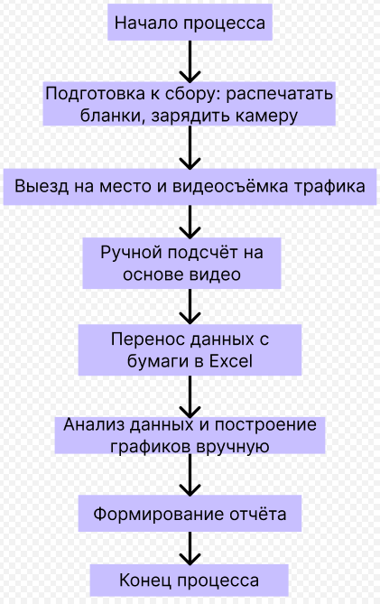

**Ключевые проблемы процесса AS IS:**

* **Трудоёмкость:** Процесс требует множества ручных операций.
  + **Высокая вероятность ошибок:** Человеческий фактор при подсчёте и переносе данных.
  + **Низкая скорость:** Весь процесс, от съёмки до отчёта, занимает значительное время.
  + **Неструктурированность данных:** Данные разрознены (видео, бумажные носители, Excel-файлы).

**1.4.2 Модель процесса TO BE**

Эта модель демонстрирует оптимизированный процесс с использованием разрабатываемого мобильного и веб-приложения.

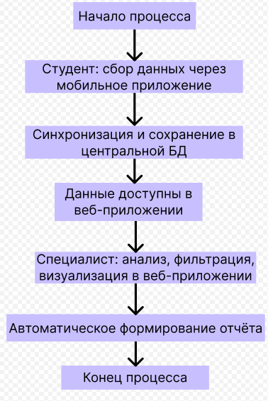

**Преимущества процесса TO BE:**

* + **Автоматизация:** Ручные этапы (перенос, построение графиков) устранены.
  + **Снижение ошибок:** Данные сразу попадают в систему в структурированном виде.
  + **Высокая скорость:** Данные доступны для анализа почти в реальном времени.
  + **Централизация:** Все данные хранятся в единой базе, что упрощает доступ и управление.
  + **Удобство анализа:** Веб-приложение предоставляет мощные инструменты для фильтрации и визуализации.

1.5 Описание вариантов использования

Описание вариантов использования (Use Case Diagram) отображает функциональные требования к системе с точки зрения её взаимодействия с внешними пользователями (актёрами).

**1.5.1 Описание вариантов использования**

**Актёры:**

* + **Студент:** Пользователь мобильного приложения, ответственный за сбор первичных данных.
  + **Специалист:** Основной пользователь веб-приложения, который анализирует данные.
  + **Система:** Внешняя система, представляющая собой сервер и базу данных, которая выполняет автоматические операции.

**Варианты использования:**

|  |  |  |
| --- | --- | --- |
| **Актор** | **Вариант использования** | **Описание** |
| **Студент** | **Сбор данных о трафике** | Пользователь запускает сессию подсчёта в мобильном приложении, выбирает точку на карте и фиксирует количество и тип транспортных средств за заданный промежуток времени. |
| **Студент** | **Сбор данных о заполненности транспорта** | Пользователь отмечает номер маршрута общественного транспорта и визуально оценивает его заполненность (например, "свободно", "заполнен", "полный"). |
| **Студент** | **Синхронизация данных** | Приложение отправляет собранные данные на сервер для сохранения в центральной базе данных. |
| **Специалист** | **Просмотр данных на карте** | Пользователь веб-приложения видит все точки сбора данных, визуализированные на интерактивной карте города. |
| **Специалист** | **Фильтрация данных** | Пользователь может фильтровать данные по дате и времени, типу транспорта, конкретному маршруту или участку дороги. |
| **Специалист** | **Визуализация данных (графики/диаграммы)** | Система предоставляет инструменты для построения графиков интенсивности движения и диаграмм заполненности транспорта на основе отфильтрованных данных. |
| **Система** | **Хранение данных** | Автоматическое сохранение структурированных данных, полученных от мобильных приложений, в базе данных. |
| **Система** | **Автоматическое обновление данных** | Обеспечение актуальности данных в веб-приложении при поступлении новой информации от мобильных приложений. |